Propuesta breve de despliegue AWS
Asistente de Delivery Económico · Ruben Vigil · 4 de noviembre de 2026
Objetivo: alojar la API académica con sus dos modelos, reutilizando MongoDB Atlas y el bucket S3 existentes. Este documento define una propuesta; no acredita un despliegue ni autoriza crear recursos.
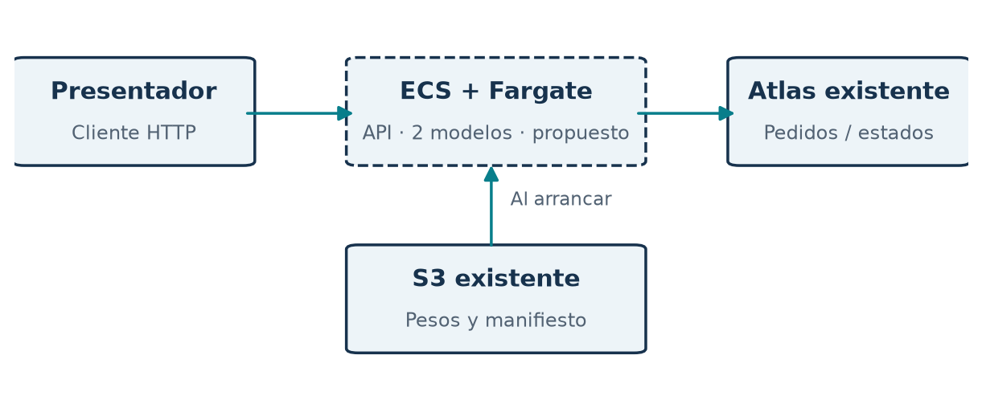
El servicio discontinuo es una propuesta. Atlas y S3 ya existen; la API actual sigue ejecutándose localmente. La imagen se publicará en ECR antes del despliegue.

Configuración inicial propuesta
Elemento | Decisión
Región | us-east-1, junto al bucket existente.
Cómputo | ECS con Fargate Linux x86_64: una tarea de 0.5 vCPU y 2 GiB, tamaño inicial pendiente de validar. Sin instancias EC2 administradas por el proyecto.
Red de demo | Subred pública e IPv4 de tarea; acceso limitado a la IP del presentador. Sin ALB ni NAT Gateway en esta primera demo. IP variable al reemplazar la tarea.
Aplicación | Imagen Docker existente con FastAPI; descarga v2 desde S3 al iniciar y predice en memoria.
Datos | Atlas Free existente; S3 ml-kodigo-resources sin recrear bucket, cambiar políticas o subir registros del dataset.
Acceso | Rol de tarea: lectura del modelo S3. Rol de ejecución: ECR, logs y secreto Atlas. Credenciales en Secrets Manager, fuera de imagen y Git.

Atlas permitirá solo la IPv4 de salida vigente de la tarea (/32); habrá que actualizarla al reemplazarla antes de validar disponibilidad. Next.js se incorporará después. Spark y entrenamiento siguen offline. Esta demo no ofrece endpoint estable, HTTPS ni alta disponibilidad.

Costo aproximado y pasos siguientes
Orden de magnitud: USD 25–30 al mes de base para una tarea de 0.5 vCPU y 2 GiB encendida 730 horas, incluida una IPv4 pública. Uso solo durante la exposición reduce el cómputo. Referencias consultadas el 4 de noviembre de 2026; sin asumir créditos gratuitos.
Concepto | Aproximación mensual
Fargate Linux x86: CPU + memoria | USD 21.27
Una IPv4 pública | USD 3.65
Base, sin servicios variables | USD 24.92

ECR, logs, Secrets Manager, S3, transferencia e impuestos se cobran aparte según uso. Atlas conserva Free. No incluye balanceador ni NAT Gateway; añadirlos o incorporar Next.js requiere revisar esta estimación. Es una referencia académica, no una cotización.

Implementación posterior
• Revisar Terraform preparado para ECR, ECS/Fargate, red, roles, secreto y logs. Plan: 16 creaciones, cero cambios/destrucciones; ninguna ejecutada.
• Revisar terraform plan y obtener autorización antes de apply o cualquier gasto.
• Publicar imagen y cargar secreto. El arranque ya espera Atlas antes de iniciar la API conservando tarea/IP; cero tareas por defecto, sin desplegar.
• CI preparada para pruebas, Terraform y build; entrega manual con OIDC desde main. Configurar permisos y validar API/persistencia antes de afirmar operación cloud.

Fuentes oficiales de referencia
AWS Fargate: funcionamiento y administración de servidores
AWS Fargate: precios de referencia us-east-1
Amazon ECS: red pública y acceso a internet
Amazon VPC: precio de direcciones IPv4 públicas
Estado: diseño, Terraform y arranque preparados. Dos pruebas unitarias y un arranque local con Mongo comprobados; cloud pendiente. Plan con variables de ejemplo, no final para aplicar. No se crearon recursos ECS, ECR, red, secretos o IAM; no se ejecutó Terraform apply ni se modificó Atlas/S3.

